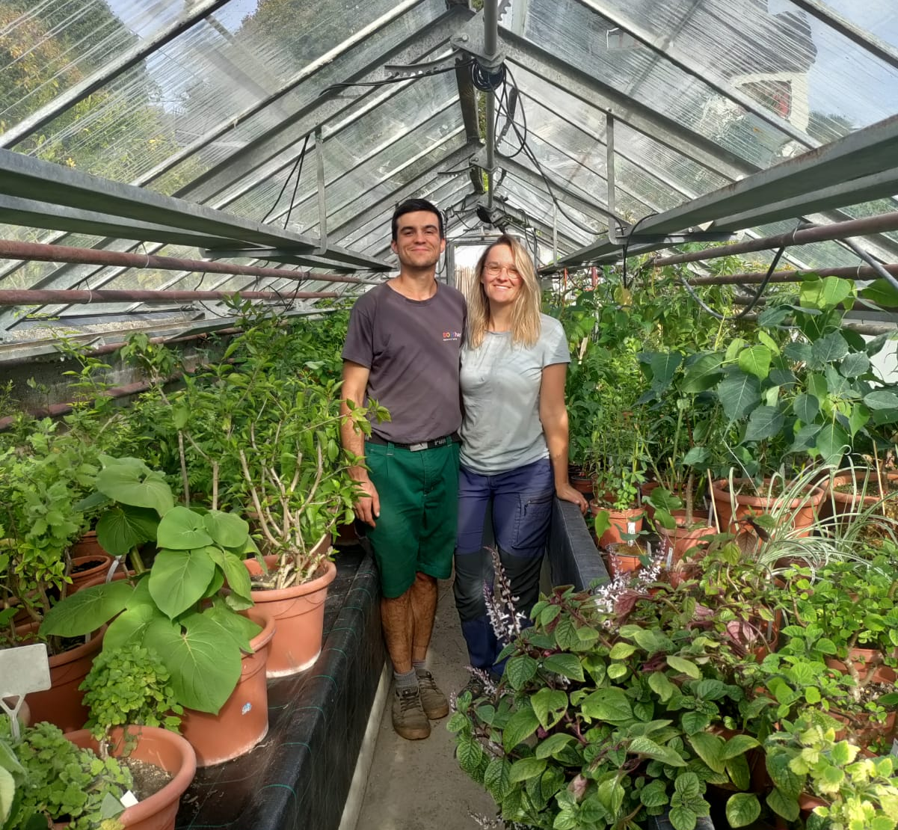

Nous sommes Jordi et Rebecca, un couple passionné par la préservation de la nature et les systèmes de production durable. En août 2023, nous avons entrepris l’aventure ambitieuse en reprenant le Jardin des Senteurs, un lieu magnifique dédié à la production horticole dans le respect de l'environnement.
Pour nous, le Jardin des Senteurs va au-delà d'un simple lieu de production : c'est un endroit où la durabilité, l'éthique et le respect de l'environnement sont primordiaux.

Qui sommes-nous ?

Jordi, 26 ans, a découvert sa passion pour l'horticulture et la floriculture après avoir obtenu un Bachelor en économie et communication à l'université de Neuchâtel. Son expérience pratique dans une ferme l'a convaincu que sa vocation était de travailler la terre et de cultiver des espaces de vie verdoyants. Son parcours l'a finalement mené, après un apprentissage au Jardin des Senteurs, à la reprise de ce dernier.

Rebecca, 28 ans, a suivi un parcours académique en biologie et ethnologie à l'université de Neuchâtel, puis a complété un master en agronomie à Zollikofen, axé sur les systèmes de production durables. Son expérience dans une ferme et ses études l'ont inspirée à combiner sa passion pour le travail de la terre avec une réflexion profonde sur la durabilité et le partage des connaissances.

Ensemble, nous avons pour mission de préserver et de partager la beauté du Jardin des Senteurs. Nous vous invitons à nous rejoindre dès le début du printemps pour découvrir notre aspiration à vivre en équilibre avec la nature.

Bienvenue dans notre jardin,

Jordi et Rebecca
Horaires d’ouverture :

Printemps
1er mars – 30 juin

Lundi : Fermé
Mardi : 9h00 à 12h00 / 15h00 à 18h00
Mercredi : 9h00 à 12h00 / 15h00 à 18h00
Jeudi : 9h00 à 12h00 / 15h00 à 18h00
Vendredi : 9h00 à 12h00 / 15h00 à 18h00
Samedi (mi-avril à mi-juin) : 9h00 à 17h00
Dimanche : Fermé

Été – automne
1 juillet – 31 octobre

Lundi : Fermé
Mardi : Fermé
Mercredi : 15h00 à 18h00
Jeudi : 15h00 à 18h00
Vendredi : 15h00 à 18h00
Samedi : Fermé
Dimanche : Fermé

Hiver
1 novembre – 28 février

Lu-Di : Fermé

En dehors des horaires d’ouverture :
- Si le portail du jardin est ouvert, c’est qu’on est là ! N’hésitez pas à entrer.
- Sur RDV au 076 382 10 38 (Rebecca) ou 079 857 73 36 (Jordi)

lejardin_des_senteurs

